

14 сентября 2026 г. | г. Москва

Коммерческое предложение
AP 300 Compact
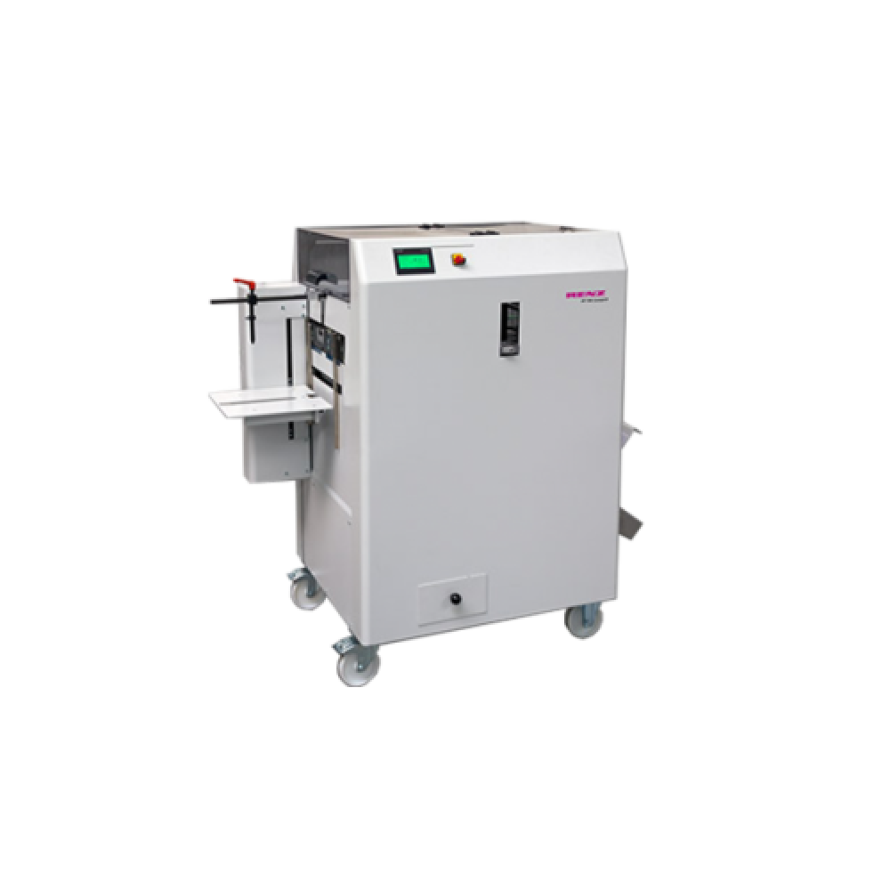 | Описание:  Выcокопроизводительная напольная перфорирующая машина для средних объемов работ по перфорации.

Параметры | Значение
Производство: | Германия
Максимальный формат бумаги, мм: | 300
Минимальный формат бумаги, мм: | 148
Перфорация листов: | 10-12
Плотность используемой бумаги, гр/м2: | 70-80
Подача бумаги: | автоматическая
Производительность (переплетов / час): | 3600
Отключающиеся ножи: | есть
Время на замену формата, мин: | 0,1
Электропитание, Вт: | 230
Дополнительные тулы: | под пластиковую пружину, под пластиковую спираль, под металлическую пружину с шагом 3:1 и 2 :1
Настройка формата: | есть
Время на замену тула, мин: | 1,5
Производительность: | 45000
Вес, кг: | 380
Габариты (ШхГхВ), мм: | 1420х812х1326
Назначение: | для перфорации средних объемов тиражей

Фактические параметры товара могут отличаться от заявленного производителем в технической документации как в большую, так и в меньшую сторону в пределах допустимой погрешности не более 10%.
Это в равной степени относится как к размеру частиц, так и к уровню шума, скорости и количеству уничтожаемых листов. Данная погрешность является технологической нормой и не считается дефектом.
На изменение параметров может оказывать влияние плотность уничтожаемой бумаги и фактическое напряжение в сети.

Цена: 8 103 103 руб. 27 коп.
Гарантия:
Сроки поставки товара:
Срок действия ценового предложения:

Генеральный директор Миронов Б.Б.

